**Arbeitsauftrag:** **Führe** ein Gedankenexperiment zur Frage **durch**, ob Designerbabys wünschenswert sind (**M1**/**M2**).

**M1 Designerbaby**

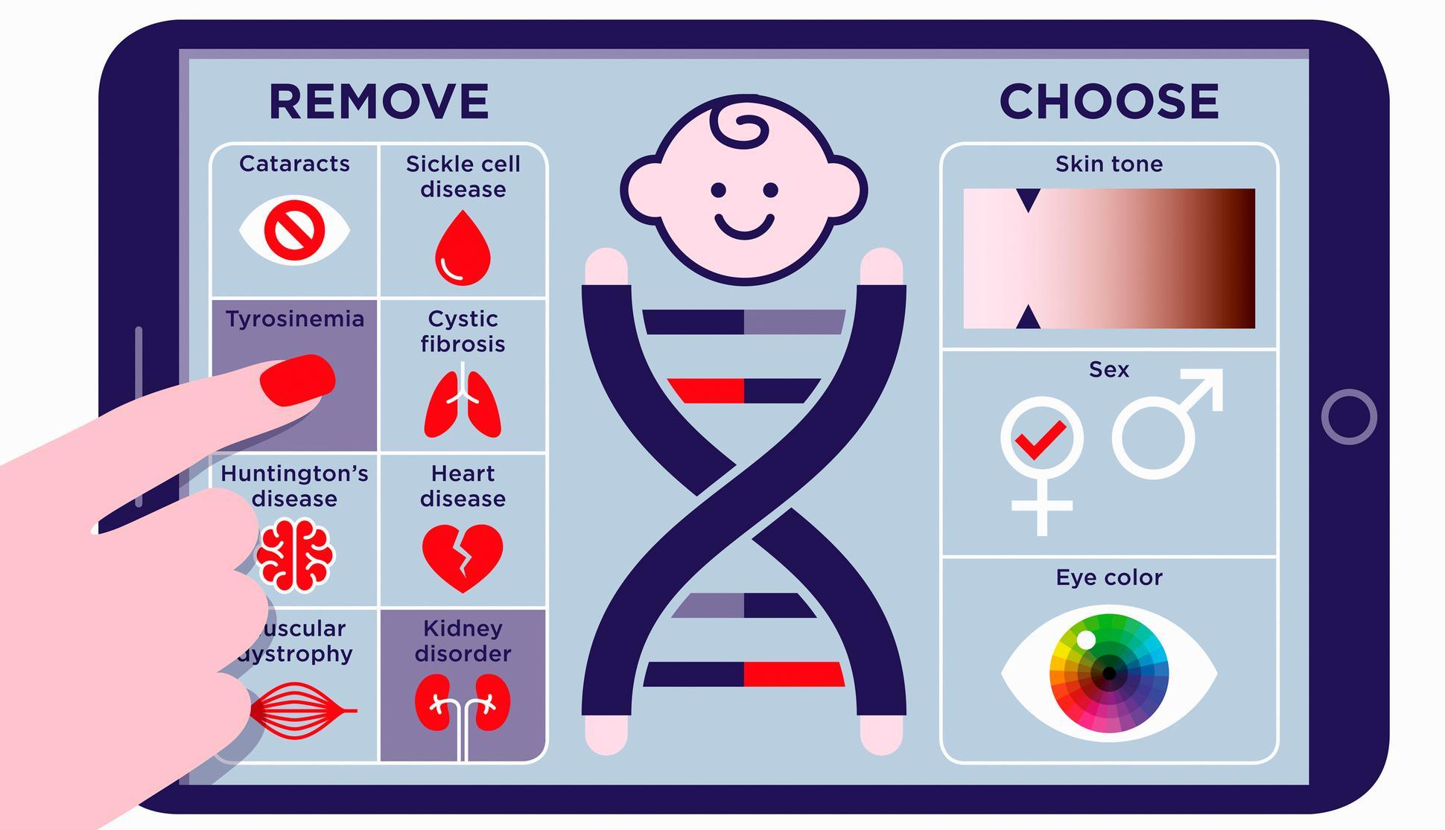

*Quelle: CC-BY-NC-4.0 Opphaver: Patric George*

Stell dir vor, du hättest als Elternteil die Möglichkeit dank moderner Gentechnik, in das Erbgut deines ungeborenen Kindes einzugreifen. Dadurch könntest du nicht nur Gendefekte reparieren, um Erbkrankheiten (z. B. Bluterkrankheit, Down-Syndrom) zu verhindern, sondern auch Krankheitsrisiken (z. B. Krebs, Alzheimer) verringern. Auch die geistige und körperliche Leistungsfähigkeit sowie musikalische und künstlerische Begabungen ließen sich steigern. Du könntest die Größe, Statur, Augenfarbe, Hautfarbe und sogar den IQ deines Wunschbabys auswählen.

Wie weit würdest du gehen? Was könnte dich davon abhalten, das perfekte Kind zu erschaffen? Welche Auswirkungen hätte die Genmanipulation auf das Leben deines Kindes? Wie sähe eine Gesellschaft mit lauter gesunden, attraktiven, intelligenten und kreativen Nachkommen aus?

**M2 Ein Gedankenexperiment durchführen**

Ein Gedankenexperiment ist eine Methode, um unsere Denkmöglichkeiten zu erweitern und Lösungen für Probleme zu finden, die über die eigenen Erfahrungen hinausgehen. So gehst du dabei vor:

1. Stelle dir eine Situation vor, die real so nicht ist oder nur sehr schwer herzustellen wäre, und beschreibe diese möglichst genau.
2. Erläutere die vermutlichen positiven Folgen für die Betroffenen in der Situation.
3. Erläutere die vermutlichen negativen Folgen für die Betroffenen in der Situation.
4. Beurteile, ob und inwiefern die fiktive Situation in der Realität wünschenswert ist.